Hebben alle talen dezelfde oorsprong?
door Jessie van den Broek
Taal is een ontzettend geavanceerd communicatiesysteem. We kunnen er kennis mee overdragen, gedachten uitwisselen, toekomstplannen maken en contact leggen met anderen. Zonder taal had de mens zich nooit zo ver kunnen ontwikkelen als nu. Maar op welk punt in de evolutie is taal eigenlijk ontstaan? En waarom zijn er zoveel verschillende talen op de wereld?
In deze longread
- Hebben dieren ook taal?
- Wanneer is taal ontstaan?
- Stammen alle talen af van één oertaal?
- Hoe evolueren talen?
- Wat hebben alle talen in de wereld gemeen?
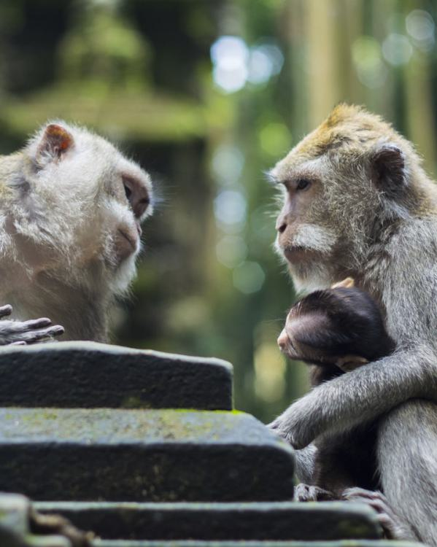
1
Hebben dieren ook taal?
Wie op zoek is naar de oorsprong van taal, kan het dierenrijk niet zomaar overslaan. Je hoort vaak dat taalvermogen een eigenschap is die mensen van dieren onderscheidt, maar ook veel diersoorten hebben zo hun manieren om met elkaar te communiceren.
Denk bijvoorbeeld aan vogels, die met hun zang allerlei informatie op elkaar kunnen overbrengen. Of bijen, die een dansje doen om elkaar te laten weten waar nectar te vinden is.
Door een 'dansje' te doen wijzen bijen elkaar de weg naar nectar.
Wat maakt mensentaal dan eigenlijk zo bijzonder? Een belangrijk kenmerk van onze talen is dat we ermee kunnen verwijzen naar dingen die losstaan van het hier en nu. Wij mensen draaien onze hand niet om voor een praatje over de toekomst of een beschrijving van een plek waar we op dit moment niet zijn. Maar voor de meeste diersoorten is dat onmogelijk.
Een andere eigenschap van mensentaal is dat we onze woorden steeds op andere manieren tot zinnen kunnen combineren. Dat kan doordat onze talen niet alleen woorden, maar ook grammatica hebben. Zo kunnen we met een beperkt aantal woorden een oneindige hoeveelheid gedachten uitdrukken. In theorie kunnen we zelfs oneindig lange zinnen maken, door de ene zin in de andere in te bedden: ‘Ik hoorde gisteren dat mijn broer zei dat hij gezien had dat de kat van de buren, die een muis had gevangen, door de tuin liep en…’
Door grammatica kunnen we met een beperkte hoeveelheid woorden oneindig veel gedachten uitdrukken.
Een derde kenmerk dat onze talen bijzonder maakt, is dat de relatie tussen klanken en betekenis meestal willekeurig is. Hoe een woord klinkt, staat los van wat het betekent. De aardbei hadden we bijvoorbeeld net zo goed ‘drondel’ of ‘grondbes’ kunnen noemen. Er zijn trouwens wel uitzonderingen op die regel. Bij onomatopeeën is er juist wél een verband tussen klank en betekenis, en ook de klanken van sommige andere woorden lijken niet helemaal willekeurig te zijn (daarover later meer).
Sommige diersoorten hebben wel een manier van communiceren die één van de bovengenoemde kenmerken heeft. Bijen wijzen elkaar bijvoorbeeld op de aanwezigheid van nectar op een andere plek, en communiceren dus over iets buiten het hier en nu. Maar geen van die dierlijke communicatiesystemen heeft alle kenmerken van menselijke taal.
Primatoloog Frans de Waal legt uit waarom mensentaal zo bijzonder is.
Sommige onderzoekers doen wel pogingen om chimpansees mensentaal aan te leren. Maar ook na jaren van training blijkt dat maar in zeer beperkte mate mogelijk te zijn. En toch hebben apen en mensen een gemeenschappelijke voorouder. Op welk punt in de evolutie is taal dan ontstaan?
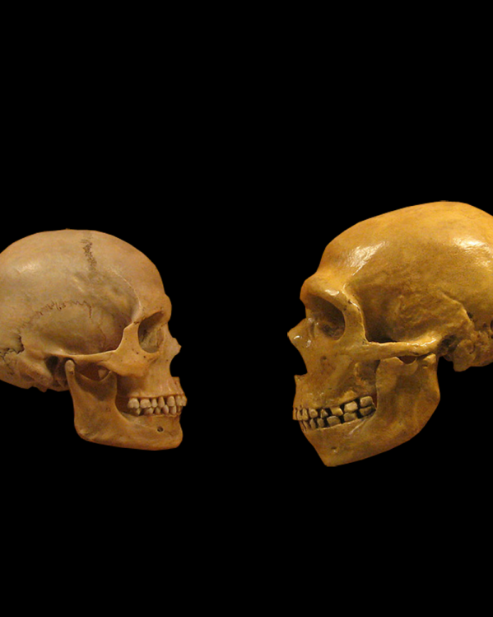
Schedels van een mens en een neanderthaler
© Wikimedia/Hairymuseummatt CC-BY-SA 2.0
2

Wanneer is taal ontstaan?
Hoe lang het geleden is dat taal ontstond, is moeilijk te achterhalen. Schattingen lopen uiteen van 50.000 tot maar liefst twee miljoen jaar geleden. Sommige onderzoekers, zoals de bekende taalwetenschapper Noam Chomsky, denken dat taalvermogen ineens is ontstaan door een genetische mutatie. Maar veel andere wetenschappers zijn ervan overtuigd dat taal geleidelijk geëvolueerd is uit de communicatie van dieren, en dat ook de voorouders van de homo sapiens al konden praten. Daarbij baseren onderzoekers zich onder andere op vergelijkingen tussen het brein van de mens en dat van mensapen.
Onze hersenen hebben geen unieke structuur die ons van apen onderscheidt, vertelt antropoloog Terrence Deacon.
Wat het onderzoek naar de oorsprong van taal bemoeilijkt, is dat taal geen fysieke sporen nalaat. Om toch iets te weten te komen over wanneer taal is ontstaan, moeten we ons afvragen waar taal voor nodig is. We gebruiken het bijvoorbeeld om dingen uit onze omgeving, zoals planten en dieren, te benoemen en categoriseren. En ook om plannen te maken, sociale netwerken op te bouwen en elkaar dingen te leren. Dat alles hangt samen met symbolisch denken: een manier van denken waarbij we een woord, of bijvoorbeeld een tekening, gebruiken om iets anders aan te duiden.
Op het moment dat de mens symbolen (zoals grottekeningen, of sieraden) gaat gebruiken om dingen uit te beelden, moet taal dus ook al hebben bestaan, denken veel onderzoekers. Daarmee dateren ze de eerste taal op zo’n 100.000 jaar geleden.
Professor Bill Noble vertelt hoe taal en symbolisch denken met elkaar samenhangen.
Andere wetenschappers denken dat het ontstaan van taal nog veel verder teruggaat. Volgens hen moeten de neanderthalers ook al hebben kunnen praten. Onze verre neef leefde in groepen, bewaarde voedsel en gebruikte stenen gereedschappen die hij volgens bepaalde regels maakte. Het zou best eens kunnen dat hij voor dat alles taal nodig had.
Lang gaat men ervan uit dat de neanderthaler fysiek niet in staat was om te praten, omdat hij een te kleine keelholte had om klanken te kunnen produceren. Maar een klein botje dat in de jaren 80 in een Israëlische grot wordt gevonden, zet die theorie op losse schroeven. Het blijkt een tongbeentje van een neanderthaler te zijn. Aan de vorm daarvan leiden onderzoekers af dat de neanderthaler een spraakorgaan moet hebben gehad dat lijkt op dat van de mens, wat erop wijst dat hij wel degelijk kon praten. Volgens stemdeskundigen moet dat ongeveer zo hebben geklonken.
Dankzij dit botje weten we dat neanderthalers fysiek in staat waren om klanken te produceren.
Op basis van al deze informatie stellen sommige wetenschappers dat taal een miljoen, misschien wel twee miljoen jaar geleden is ontstaan. Dat zou betekenen dat zelfs de homo ergaster – de gemeenschappelijke voorvader van de neanderthaler en de homo sapiens – al kon praten. Maar andere onderzoekers vinden het bewijs nog niet overtuigend genoeg. De wetenschap is er dus nog niet over uit.
3
Stammen alle talen af van één oertaal?
Ergens tussen twee miljoen en 50.000 jaar geleden moet de eerste taal zijn ontstaan. Maar hoe ging het daarna verder? Zijn alle talen die we nu spreken uit één oertaal geëvolueerd? Wetenschappers zijn al eeuwenlang gefascineerd door die vraag. Maar het antwoord is even simpel als onbevredigend: we weten het niet, omdat we met onze methoden voor taalvergelijking niet zo ver kunnen terugkijken in de tijd.
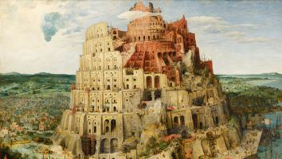
Volgens de Bijbel ontstaan de verschillende talen op de wereld als de mensen een toren willen bouwen die tot aan de hemel reikt: de Toren van Babel. God straft ze voor hun hoogmoed door ervoor te zorgen dat ze elkaar niet meer kunnen verstaan.
© Wikimedia/Pieter Brueghel de Oude
Wat we wél weten, is dat veel talen aan elkaar verwant zijn. Door de woorden, klanken en grammatica uit verschillende talen met elkaar te vergelijken, kunnen we bepalen of ze een gemeenschappelijke voorouder hebben. Ook kunnen we op die manier reconstrueren hoe die voorouder, de prototaal, ongeveer moet hebben geklonken. Door taalvergelijking weten we bijvoorbeeld dat het Nederlands, Duits en Engels tot dezelfde taalfamilie behoren en dat ze allemaal afstammen van het Proto-Germaans. Op dezelfde manier kunnen we ook taalverwantschappen achterhalen die nog verder teruggaan. Zo hebben taalwetenschappers het Proto-Indo-Europees gereconstrueerd.
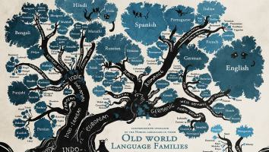
De 'stamboom' van de Indo-Europese taalfamilie. De volledige afbeelding is hier te bekijken.
© Flickr/Minna Sundberg CC BY-NC-SA 2.0
Het Proto-Indo-Europees is de gemeenschappelijke voorouder van bijna alle huidige Europese talen én van allerlei talen die in India en Iran worden gesproken. Waarschijnlijk is de Indo-Europese taalfamilie zo’n 8.000 jaar geleden in Turkije ontstaan. Vanuit daar hebben de talen zich over Europa en Azië verspreid.
Het Nederlands is onderdeel van de Indo-Europese taalfamilie.
Sommige taalwetenschappers proberen nog oudere verwantschappen vast te stellen. Zo zijn er theorieën dat de Indo-Europese taalfamilie zelf ook weer onderdeel is van een overkoepelende familie. Van die hypothetische taalfamilie, de Nostratische, zouden ook onder andere de Altaïsche talen (zoals Turks en Mongools) en de Oeralische talen (Fins, Hongaars) afstammen. Toch zijn die verwantschappen niet te bewijzen.
Doordat talen constant veranderen, groeien ze in de loop van de tijd vaak steeds verder uit elkaar. Talen die misschien wel verwant zijn, hebben op een gegeven moment nog maar zo weinig overeenkomsten dat we niet meer kunnen vaststellen of ze echt familie van elkaar zijn. Daarom is het onmogelijk om een eventuele oertaal te reconstrueren.
Zijn alle talen uit één oertaal ontstaan?
NTR - Hoe?Zo! Radio, 8 feb 2013
Spoel terugSpoel vooruit
00:00
00:00
Verder dan de reconstructie van grote taalfamilies komen we dus niet. Heel grote families, zoals de Indo-Europese, zijn trouwens vrij zeldzaam. Meer dan de helft van de ongeveer 140 taalfamilies in de wereld bestaat uit minder dan 10 talen. En dan zijn er ook nog een hoop talen die – voor zover we weten – aan geen enkele andere taal verwant zijn. Op de kaart hieronder is globaal te zien hoe de verschillende taalfamilies over de wereld zijn verspreid.
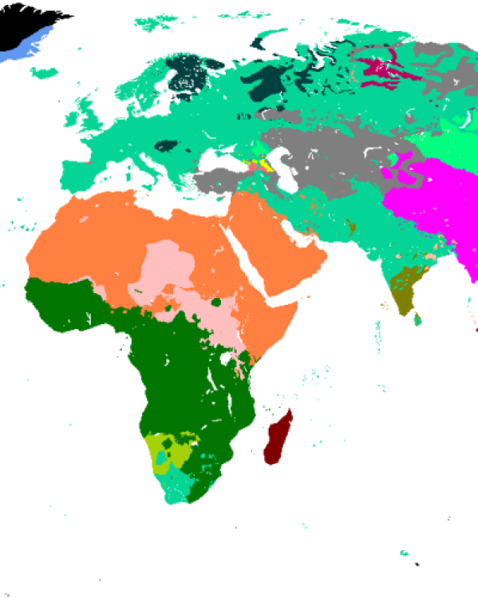
© Wikimedia/PiMaster3
4
Hoe evolueren talen?
Talen die aan elkaar verwant zijn, gaan na verloop van tijd vaak steeds meer van elkaar verschillen. Het Nederlands is bijvoorbeeld een verre neef van het Hindi, maar de overeenkomsten zijn op het eerste gezicht ver te zoeken. Die grote verschillen ontstaan doordat talen constant aan het veranderen zijn. Dat gebeurt op alle niveaus, van klanken tot woorden, uitdrukkingen en grammatica.
Maar waarom veranderen talen? Dat heeft allerlei oorzaken, zoals migratie en kolonisatie. Als groepen zich afsplitsen en naar een nieuw gebied trekken, begint hun taal zich onafhankelijk van die van de achterblijvers te ontwikkelen – vaak ook nog onder invloed van talen die al door andere bewoners van het nieuwe gebied worden gesproken.
Contact met andere talen zorgt dus vaak voor taalverandering. Dat zie je ook in het Nederlands. Vooral in straattaal zijn bijvoorbeeld veel invloeden uit het Marokkaans-Arabisch en het Surinaamse Sranan Tongo te herkennen. Sommige van die woorden, zoals doekoe en fissa, lijken steeds meer hun weg te vinden naar het Standaardnederlands.
In straattaal zitten allerlei invloeden uit andere talen.
Woorden uit een andere taal noemen we leenwoorden. Vaak zijn dat woorden voor (ooit) nieuwe voorwerpen en verschijnselen – zoals laptop, of pizza – die we een naam willen geven. We gebruiken dan woorden uit een taal die er wél al een woord voor heeft.
Italiaanse leenwoorden in het Nederlands
KRO-NCRV - Giro d'Italia, 20 mei 2017 (3:09 min)
Spoel terugSpoel vooruit
00:00
00:00
Maar taalcontact is niet de enige oorzaak van taalverandering. Er zijn ook allerlei andere processen die voor verandering zorgen. Sprekers proberen bijvoorbeeld (onbewust) hun taal zo simpel en regelmatig mogelijk te maken. Vandaar dat Nederlanders een ongebruikelijke meervoudsvorm als musea steeds vaker vervangen door de vorm museums, door net als bij veel andere meervoudsvormen gewoon een -s achter het woord te plakken. Vaak komen veranderingen van onderaf de taal binnen: ze beginnen in spreektaal en worden meestal veel later pas als correct gezien.
En nog een andere oorzaak van taalverandering is de behoefte van sprekers om zich duidelijk uit te drukken. In het Amerikaans-Engels is bijvoorbeeld een opmars van de vormen y’all en you guys aan de gang. Dat heeft te maken met het ontbreken van een apart persoonlijk voornaamwoord voor de tweede persoon meervoud. Waar we in het Nederlands het onderscheid maken tussen jullie en jij, heeft het Engels alleen you. Het ontbreken van een duidelijke meervoudsvorm is nogal onhandig als je meerdere mensen tegelijk wilt aanspreken. Daarom nemen veel sprekers tegenwoordig hun toevlucht tot de relatief nieuwe vormen you guys en y’all.
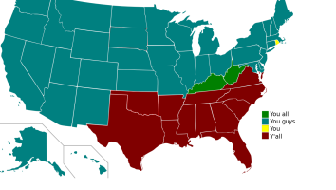
Welke vorm sprekers in de VS gebruiken als vervanger voor 'you' (meervoud) verschilt per regio.
© Wikimedia/Theshibboleth
Door al dit soort veranderingen evolueren talen door de eeuwen heen. Ze groeien uit elkaar of nemen juist dingen van elkaar over, veranderen hun klanken en ontwikkelen nieuwe grammaticale constructies. En soms migreren hele groepen mensen en ontwikkelt hun dialect zich verder tot een nieuwe taal. Dat alles is een natuurlijk proces. Taalverandering is een kenmerk van gezonde, levende talen.
5
Wat hebben alle talen in de wereld gemeen?
Ondanks de grote verschillen bestaan er ook overeenkomsten tussen de ongeveer 6.000 talen die de wereld rijk is. Volgens taalwetenschapper Noam Chomsky hebben alle talen ter wereld zelfs dezelfde basisprincipes: universele grammatica.
Volgens deze theorie, die Chomsky halverwege de twintigste eeuw uitwerkt, krijgen alle kinderen bij hun geboorte deze set aan universele grammaticale basisregels mee. Dit aangeboren vermogen om grammatica te leren zou ook verklaren waarom jonge kinderen hun moedertaal zo snel perfect leren spreken.
Volgens taalwetenschapper Noam Chomsky krijgen mensen bij hun geboorte een universeel basispatroon van taal mee.
Maar niet iedereen deelt Chomsky’s visie. Door taalkundig onderzoek komen we steeds meer te weten over de grammatica, klanken en woordenschat van talen wereldwijd. Sommige Australische en Zuid-Amerikaanse talen blijken bijvoorbeeld unieke grammaticale systemen te hebben, die taalwetenschappers tot voor kort niet voor mogelijk hadden gehouden. Wat al dat onderzoek ons dus vooral heeft geleerd, is dat talen ontzettend verschillend zijn. Of er echt een universeel pakket aan grammaticale regels bestaat, dat kinderen bij hun geboorte meekrijgen, is dus maar de vraag.
Toch zijn er een paar kenmerken – hoe basaal ook – die alle talen lijken te delen, de zogenaamde taaluniversalia. Een paar voorbeelden daarvan zie je hiernaast.
Taaluniversalia
- Klinkers en medeklinkers
- Voornaamwoorden ('hij', 'me')
- Werkwoorden en zelfstandig naamwoorden
- Syntaxis (regels voor het vormen van zinnen)
- Woorden voor 'licht' en 'donker'
Iets anders wat veel talen gemeenschappelijk hebben, zijn verbanden tussen bepaalde klanken en betekenissen. Zo bevatten woorden voor ‘neus’ in veel talen een nasale klank: nez in het Frans, irung in het Javaans en nko in het Sesotho.
Een ander bekend voorbeeld is het bouba/kiki-effect. Als mensen een plaatje te zien krijgen van een puntige en een ronde vorm en moeten ze kiezen welke van de twee vormen ze bouba zouden noemen en welke kiki, maken mensen van over de hele wereld daarin meestal dezelfde keuze. Bijna iedereen vindt bouba het meest passen bij de ronde vorm en kiki bij de puntige. De klanken van onze woorden zijn dus misschien wel minder willekeurig dan we dachten: bij scherpe klanken denken we aan spitse vormen en bij zachte klanken aan ronde vormen.
Bestaat het bouba/kiki-effect echt? Klokhuis test het uit.
Een andere interessante overeenkomst tussen heel veel talen, van Zulu tot Mandarijn, is het gebruik van de woorden ‘papa’ en ‘mama’ (of iets wat daarop lijkt) om ouders mee aan te spreken. Is dat dan misschien toch een bewijs voor de theorie dat alle talen van een gezamenlijke oertaal afstammen?
Nee, helaas: er is een veel simpelere verklaring. De klanken waaruit de woorden ‘mama’ en ‘papa’ bestaan, zijn voor baby’s makkelijk te produceren. Daardoor behoren deze woorden vaak tot de eerste dingen die een baby zegt. En die eerste woordjes – of ze nou uit de mond van een Spaanse, Chinese of Nigeriaanse baby komen – associëren vaders en moeders nou eenmaal graag met zichzelf.
In het kort
- Allerlei diersoorten hebben manieren om met elkaar te communiceren, maar toch is mensentaal uniek. Zo kunnen wij mensen een oneindig aantal gedachten uitdrukken en kunnen we praten over zaken die losstaan van het hier en nu.
- Op welk punt in de evolutie taal is ontstaan, is moeilijk te achterhalen. Schattingen lopen uiteen van 50.000 tot twee miljoen jaar geleden. Tegenwoordig denken veel onderzoekers dat ook de neanderthalers al konden spreken.
- Het ligt misschien voor de hand om te denken dat alle talen uit één oertaal zijn ontstaan. Maar of dat zo is, valt met onze methoden voor taalvergelijking niet te bepalen. Er zijn veel taalfamilies op de wereld waarvan we niet weten of ze onderling verwant zijn.
- De ongeveer 6.000 talen die de wereld rijk is, zijn vooral erg verschillend. Ook talen die verwant zijn, groeien na verloop van tijd vaak behoorlijk uit elkaar. Dat komt doordat talen constant aan het veranderen zijn.
- Ondanks alle verschillen tussen talen zijn er ook overeenkomsten. Er zijn een paar kenmerken die alle talen delen, zoals de aanwezigheid van syntaxis, voornaamwoorden, klinkers en medeklinkers.

